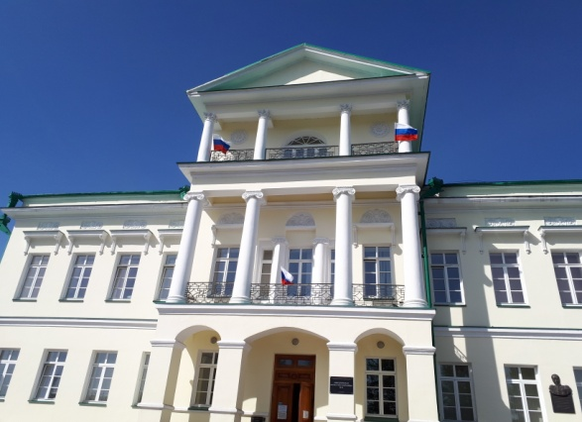 | ГАУЗ СО «Свердловская областная больница № 2»  ТРЕБУЮТСЯ:
Врач-терапевт |  | Обязанности:  - Оказывать квалифицированную лечебно-диагностическую, консультативную медицинскую помощь  - Проводить амбулаторный, консультативный прием пациентов  - Осуществлять диспансерное наблюдение за прикрепленным контингентом  Требования:  - Высшее образование - специалитет по специальности: «Лечебное дело» или «Педиатрия», подготовка в интернатуре и (или) ординатуре по одной из специальностей: «Общая врачебная практика (семейная медицина)», «Педиатрия», «Терапия» или дополнительное профессиональное образование - программы профессиональной переподготовки по специальности «Терапия».  - Сертификат специалиста или свидетельство об аккредитации специалиста по специальности «Терапия».  - Уверенный пользователь ПК.  - Желателен опыт работы от 5 лет.  Условия работы:  - 5-дневная рабочая неделя с одной рабочей субботой в месяц.  Заработная плата по ПКГ + доплата за квалификационную категорию (при наличии) + ежемесячная стимулирующая выплата по итогам работы.
Врач-невролог |  | Обязанности:  - Оказывать квалифицированную лечебно-диагностическую, консультативную медицинскую помощь  - Проводить амбулаторный, консультативный прием пациентов  - Осуществлять диспансерное наблюдение за прикрепленным контингентом  Требования:  - Высшее образование - специалитет по специальности: «Лечебное дело» или «Педиатрия», подготовка в интернатуре и (или) ординатуре по одной из специальностей: «Общая врачебная практика (семейная медицина)», «Педиатрия», «Терапия» и дополнительное профессиональное образование - программы профессиональной переподготовки по специальности «Неврология».  - Сертификат специалиста или свидетельство об аккредитации специалиста по специальности «Неврология».  - Уверенный пользователь ПК.  - Желателен опыт работы от 5 лет.  Условия работы:  - 5-дневная рабочая неделя с одной рабочей субботой в месяц.  Заработная плата по ПКГ + доплата за квалификационную категорию (при наличии) + ежемесячная стимулирующая выплата по итогам работы.
Врач-кардиолог |  | Обязанности:  - Оказывать квалифицированную лечебно-диагностическую, консультативную медицинскую помощь  - Проводить амбулаторный, консультативный прием пациентов  - Осуществлять диспансерное наблюдение за прикрепленным контингентом  Требования:  - Высшее образование - специалитет по специальности: «Лечебное дело» или «Педиатрия», подготовка в интернатуре и (или) ординатуре по одной из специальностей: «Общая врачебная практика (семейная медицина)», «Педиатрия», «Терапия» и дополнительное профессиональное образование - программы профессиональной переподготовки по специальности «Кардиология».  - Сертификат специалиста или свидетельство об аккредитации специалиста по специальности «Кардиология».  - Уверенный пользователь ПК.  - Желателен опыт работы от 5 лет.  Условия работы:  - 5-дневная рабочая неделя с одной рабочей субботой в месяц.  Заработная плата по ПКГ + доплата за квалификационную категорию (при наличии) + ежемесячная стимулирующая выплата по итогам работы.
Медицинская сестра  (поликлиника) |  | Обязанности:  - Оказание медицинской помощи, осуществление сестринского ухода и наблюдения за пациентами при заболеваниях и (или) состояниях.  - Проведение мероприятий по профилактике инфекций, связанных с оказанием медицинской помощи.  - Проведение мероприятий по профилактике неинфекционных и инфекционных заболеваний, формированию здорового образа жизни.  - Ведение медицинской документации.  Требования:  - Среднее профессиональное образование - программы подготовки специалистов среднего звена по специальности «Сестринское дело»  или  - Среднее профессиональное образование - программы подготовки специалистов среднего звена по специальности «Лечебное дело» или «Акушерское дело» и дополнительное профессиональное образование - программы профессиональной переподготовки по специальности «Сестринское дело».  - Наличие сертификата или аккредитации по специальности «Сестринское дело».  - Уверенный пользователь ПК.  Условия работы:  - 5-дневная рабочая неделя с одной рабочей субботой в месяц.  Заработная плата по ПКГ + доплата за квалификационную категорию (при наличии) + ежемесячная стимулирующая выплата по итогам работы.
Медицинская сестра по функциональной диагностике |  | Обязанности:  - Проведение функциональных исследований в соответствии с назначениями лечащих врачей, строго придерживаясь принятых методик.  - Ведение медицинской документации.  Требования:  - Среднее профессиональное образование - программы подготовки специалистов среднего звена по специальности «Сестринское дело» или Среднее профессиональное образование - программы подготовки специалистов среднего звена по специальности «Лечебное дело» или «Акушерское дело»  - Дополнительное профессиональное образование - программы профессиональной переподготовки по специальности «Функциональная диагностика».  - Наличие сертификата или аккредитации по специальности «Функциональная диагностика».  - Уверенный пользователь ПК.  Условия работы:  - 5-дневная рабочая неделя с одной рабочей субботой в месяц.  Заработная плата по ПКГ + доплата за квалификационную категорию (при наличии) + ежемесячная стимулирующая выплата по итогам работы.
Медицинская сестра по физиотерапии |  | Обязанности:  - Проведение физиотерапевтических процедур в соответствии с назначениями лечащих врачей, строго придерживаясь принятых методик.  - Ведение медицинской документации.  Требования:  - Среднее профессиональное образование - программы подготовки специалистов среднего звена по специальности «Сестринское дело» или Среднее профессиональное образование - программы подготовки специалистов среднего звена по специальности «Лечебное дело» или «Акушерское дело»  - Дополнительное профессиональное образование - программы профессиональной переподготовки по специальности «Физиотерапия».  - Наличие сертификата или аккредитации по специальности «Физиотерапия».  - Уверенный пользователь ПК.  Условия работы:  - 5-дневная рабочая неделя с одной рабочей субботой в месяц.  Заработная плата по ПКГ + доплата за квалификационную категорию (при наличии) + ежемесячная стимулирующая выплата по итогам работы.
Медицинская сестра (Медицинский брат)  по массажу |  | Обязанности:  - Проведение медицинского массажа в соответствии с назначениями лечащих врачей, строго придерживаясь принятых методик.  - Ведение медицинской документации.  Требования:  - Среднее профессиональное образование - программы подготовки специалистов среднего звена по специальности «Сестринское дело» или Среднее профессиональное образование - программы подготовки специалистов среднего звена по специальности «Лечебное дело» или «Акушерское дело»  - Дополнительное профессиональное образование - программы профессиональной переподготовки по специальности «Медицинский массаж».  - Наличие сертификата или аккредитации по специальности «Медицинский массаж».  - Уверенный пользователь ПК.  Условия работы:  - 5-дневная рабочая неделя с одной рабочей субботой в месяц.  Заработная плата по ПКГ + доплата за квалификационную категорию (при наличии) + ежемесячная стимулирующая выплата по итогам работы.

